梅河口市土地征收社会稳定风险评估工作(三标段)

招 标 文 件
采购项目编号：ZGTG2025-0012-F3

采购单位：梅河口市土地收购储备中心（盖章）

采购代理机构：中高泰项目管理有限公司（盖章）

编制日期：2025年6月

目 录

第一章 招标公告 2
第二章 投标人须知 5
第三章 评标办法(综合评估法) 28
第四章 合同条款及格式 36
第五章 采购需求 38
第六章 投标文件格式 48

第一章 招标公告

项目概况
梅河口市土地征收社会稳定风险评估工作(三标段)的潜在供应商应自行登录政府采购云平台（网址：http:// www.zcygov.cn）获取招标文件，并于2025年7月16日9点00分（北京时间）前递交投标文件。
一、项目基本情况
1.项目编号：ZGTG2025-0012-F3
2.采购编号：采购计划-[2025]-00100号
3.项目名称：梅河口市土地征收社会稳定风险评估工作(三标段)。
4.预算金额：750000.00元。
5.采购需求：
5.1采购标的名称：梅河口市土地征收社会稳定风险评估工作(三标段)
5.2数量：1个。
5.3简要技术需求或服务标准：详情请见第五章采购需求。
6.合同履行期限：2年。
7.本项目不接受联合体投标。
二、申请人资格要求
1.满足《中华人民共和国政府采购法》第二十二条规定；
2.落实政府采购政策需满足的资格要求：本项目不专门面向中小企业采购，投标人如是中小企业、小微企业、监狱企业、残疾人福利性单位享受政府采购政策需提交有效的《中小企业声明函》。
《政府采购促进中小企业发展管理办法》(财库[2020]46号) 、《关于政府采购支持监狱企业发展有关问题的通知》(财库〔2014〕68 号)、《关于促进残疾人就业政府采购政策的通知》（财库〔2017〕141 号)、《关于进一步加大政府采购支持中小企业力度的通知》（财库〔2022〕19号）、《关于环境标志产品政府采购实施的意见》（财库〔2006〕90 号）、《节能产品政府采购实施意见》的通知（财库〔2004〕185 号）、《关于调整优化节能产品、环境标志产品政府采购执行机制的通知》（财库〔2019〕9号）等。
3.本项目的特定资格要求：本次招标要求投标人须是在中华人民共和国境内注册的具有独立法人资格或其他组织的供应商，具备有效的营业执照，并在人员、设备等方面具备相应的服务能力。
3.1投标人提供经第三方会计师事务所审计的完整有效的企业财务报告扫描件（投标截止日为上半年的，提供本年上两个年度任一年度的上述材料；投标截止日为下半年的，提供上一个年度的上述材料）或提供其基本开户银行在投标截止日前六个月内出具的资信证明扫描件（银行出具的存款证明不能替代银行资信证明）。
3.2提供投标截止日前一年内任一月份的缴税凭据或完税证明等扫描件；依法免税的，应提供相应文件（扫描件）证明其依法免税。
3.3提供投标截止日前一年内任一月份缴纳社会保险的凭据扫描件；依法不需要缴纳社会保险的，应提供相应文件（扫描件）证明其依法不需要缴纳社会保险。
3.4信誉要求：①拒绝列入政府不良行为记录期间的企业或个人投标；②未被“信用中国”网站(www.creditchina.gov.cn)列入失信被执行人、重大税收违法失信主体；③未被“中国政府采购网”网站(www.ccgp.gov.cn)列入政府采购严重违法失信行为记录名单。
3.5与采购人存在利害关系可能影响招标公正性的法人、其他组织或者个人，不得参加投标。单位负责人为同一人或者存在控股、管理关系的不同单位，不得参加同标段投标或者未划分标段的同一招标项目投标。违反这两款规定的，相关投标均无效。
3.6招投标过程中，投标人所提供的所有证件均需在有效期内且注册单位名称与投标人的名称一致，如企业名称发生变更，需提供主管部门出具的变更证明材料，否则不接受其投标人参与本次招标项目的投标。
三、获取采购文件
1.时间：2025年6月19日至2025年6月26日（北京时间，法定节假日除外）。
2.地点：政府采购云平台。
3.方式：网上免费获取，潜在供应商自行登录政府采购云平台（网址：http://www.zcygov.cn）网上注册（https://middle.zcygov.cn/v-settle-front/registry）并下载招标文件，其他途径获取的采购文件开标时一律按无效投标处理。
四、提交响应文件截止时间、开标时间和地点
4.1投标文件递交的截止时间（开标时间）：2025年7月16日9点00分（北京时间）。
4.2地点：梅河口市公共资源交易中心第一开标室。
4.3本项目执行电子化招投标，须通过政府采购云平台（网址：http://www.zcygov.cn）递交电子版投标文件。投标操作流程：投标人在政府采购云平台注册入库成为正式投标人后，按政府采购云平台要求进行投标操作。数字证书办理及投标技术咨询：投标人须办理数字证书方可参加投标。
4.4若对项目采购电子交易系统操作有疑问，可登录“政采云”平台（https://www.zcygov.cn）点击右侧咨询小采，获取采小蜜智能服务管家帮助，或拨打政采云服务热线95763获取热线服务帮助。
五、公告期限
自本公告发布之日起5个工作日。在《中国招标投标公共服务平台》、《吉林省政府采购网》上发布。
六、对本次招标提出询问，请按以下方式联系。
1.采购人信息
名 称：梅河口市土地收购储备中心
地 址：吉林省梅河口市站前路
联 系 人：戴进
联系方式：0435-4869901
2.采购代理机构信息
名 称：中高泰项目管理有限公司
地 址：长春市高新开发区硅谷大街3355号超达创业园8幢509号房
联 系 人：杨昊
电 话：0435-4310999

第二章 投标人须知
投标人须知前附表
条款号 |  | 条 款 名 称 | 编 列 内 容
1.1.2 |  | 采购人 | 名 称：梅河口市土地收购储备中心  地 址：吉林省梅河口市站前路  联 系 人：戴进  联系方式：0435-4869901
1.1.3 |  | 采购代理机构 | 名 称：中高泰项目管理有限公司  地 址：长春市高新开发区硅谷大街3355号超达创业园8幢509号房  联 系 人：杨昊  电 话：0435-4310999
1.1.4 |  | 项目名称及编号 | 项目名称：梅河口市土地征收社会稳定风险评估工作(三标段)  项目编号：ZGTG2025-0012-F3
1.1.5 |  | 服务地点 | 梅河口市
1.2.1 |  | 资金来源 | 财政资金。
1.2.2 |  | 出资比例 | 100%。
1.2.3 |  | 资金落实情况 | 已落实。
1.3.1 |  | 采购内容 | 详情请见第五章采购需求。
1.3.2 |  | 服务期 | 2年。
1.3.3 |  | 服务标准 | 符合国家现行法律法规合格标准
1.4.1 |  | 投标人资格要求、能力和信誉 | 1.满足《中华人民共和国政府采购法》第二十二条规定；  2.落实政府采购政策需满足的资格要求：本项目不专门面向中小企业采购，投标人如是中小企业、小微企业、监狱企业、残疾人福利性单位享受政府采购政策需提交有效的《中小企业声明函》。《政府采购促进中小企业发展管理办法》(财库[2020]46号) 、《关于政府采购支持监狱企业发展有关问题的通知》(财库〔2014〕68 号)、《关于促进残疾人就业政府采购政策的通知》（财库〔2017〕141 号)、《关于进一步加大政府采购支持中小企业力度的通知》（财库〔2022〕19号）、《关于环境标志产品政府采购实施的意见》（财库〔2006〕90 号）、《节能产品政府采购实施意见》的通知（财库〔2004〕185 号）、《关于调整优化节能产品、环境标志产品政府采购执行机制的通知》（财库〔2019〕9号）等。  3.本项目的特定资格要求：本次招标要求投标人须是在中华人民共和国境内注册的具有独立法人资格或其他组织的供应商，具备有效的营业执照，并在人员、设备等方面具备相应的服务能力。  3.1投标人提供经第三方会计师事务所审计的完整有效的企业财务报告扫描件（投标截止日为上半年的，提供本年上两个年度任一年度的上述材料；投标截止日为下半年的，提供上一个年度的上述材料）或提供其基本开户银行在投标截止日前六个月内出具的资信证明扫描件（银行出具的存款证明不能替代银行资信证明）。  3.2提供投标截止日前一年内任一月份的缴税凭据或完税证明等扫描件；依法免税的，应提供相应文件（扫描件）证明其依法免税。  3.3提供投标截止日前一年内任一月份缴纳社会保险的凭据扫描件；依法不需要缴纳社会保险的，应提供相应文件（扫描件）证明其依法不需要缴纳社会保险。  3.4信誉要求：①拒绝列入政府不良行为记录期间的企业或个人投标；②未被“信用中国”网站(www.creditchina.gov.cn)列入失信被执行人、重大税收违法失信主体；③未被“中国政府采购网”网站(www.ccgp.gov.cn)列入政府采购严重违法失信行为记录名单。  3.5与采购人存在利害关系可能影响招标公正性的法人、其他组织或者个人，不得参加投标。单位负责人为同一人或者存在控股、管理关系的不同单位，不得参加同标段投标或者未划分标段的同一招标项目投标。违反这两款规定的，相关投标均无效。  3.6招投标过程中，投标人所提供的所有证件均需在有效期内且注册单位名称与投标人的名称一致，如企业名称发生变更，需提供主管部门出具的变更证明材料，否则不接受其投标人参与本次招标项目的投标。
1.4.2 |  | 是否接受联合体投标 | ■不接受。
1.9.1 |  | 踏勘现场 | ■不组织，自行勘察
1.10.1 |  | 答疑会 | 不召开
1.10.2 |  | 投标人提出问题的截止时间 | 截止时间：投标截止时间10日前  递交地点：各投标人须在截止时间前将对招标文件或施工现场方面需澄清的问题以书面方式（“书面方式”包括手写、打印、印刷，本文件下同）盖公章后递交到招标代理机构，逾期不再接收任何问题。  联系人：杨昊  电话：0435-4310999
1.10.3 |  | 采购人书面澄清的时间 | 时间：投标截止时间15日前  澄清方式：统一在招标公告平台发布，发出之日即视为投标人予以确定接收
1.11 |  | 分 包 | ■不允许
1.12 |  | 偏 离 | ■不允许
2.1 |  | 构成招标文件的其他材料 | /
2.2.1 |  | 投标人要求澄清招标文件的截止时间 | 投标截止时间15日前
2.2.2 |  | 投标截止时间 | 2025年7月16日9点00分（北京时间）
2.2.3 |  | 招标文件修改发出的形式 | 统一在招标公告平台发布，发出之日即视为投标人予以确定接收
2.3.2 |  | 投标人确认收到招标文件修改 | 统一在招标公告平台发布，发出之日即视为投标人予以确定接收。
3.1.1 |  | 构成投标文件的其他材料 | /
3.3.1 |  | 投标有效期 | 90天
3.4.1 |  | 投标保证金 | 投标保证金的金额：人民币0.7万元  投标保证金的形式：保证金应当在提交投标文件截止时间前，以现金、银行出具的现金支票、保兑支票、银行汇票、银行或专业担保公司或保险公司出具的保函、转账、电汇等形式提交；以现金或支票形式提交的投标保证金须从投标单位的基本账户转出；  递交方式：供应商须在投标截止时间前将投标保证金存入招标代理机构指定账户，银行进账单或电汇凭证等凭证上应明确用途、投标项目名称、供应商名称、联系人及电话，以便核对查实。投标保证金的确认以最终到账日期为准。投标单位提交投标保函的应将保函原件在投标截止时间前交到招标代理机构。  收款人全称：中高泰项目管理有限公司梅河口分公司  账号:22050164633809789999  开户行:中国建设银行股份有限公司梅河口支行  行号:105245400066  ※※注：若在规定投标截止时间前，投标保证金未能到账，该申请人将被视为放弃本次投标。  成交单位在合同签订后5日内，凭银行汇款凭证复印件加盖公章的扫描件办理退还手续。  未成交单位在公示期满后10日内，凭银行汇款凭证复印件加盖公章的扫描件办理退还手续。
3.5.2 |  | 企业近年财务状况的年份要求 | 投标人提供经第三方会计师事务所审计的完整有效的企业财务报告扫描件（投标截止日为上半年的，提供本年上两个年度任一年度的上述材料；投标截止日为下半年的，提供上一个年度的上述材料）或提供其基本开户银行在投标截止日前六个月内出具的资信证明扫描件（银行出具的存款证明不能替代银行资信证明）。
3.5.3 |  | 企业近年完成的类似项目的年份要求 | 2022年1月1日至2024年12月31日
3.5.5 |  | 企业近年发生的诉讼及仲裁情况的年份要求 | 2022年1月1日至2024年12月31日
3.6 |  | 是否允许递交备选投标方案 | ■不允许
3.7.3 |  | 签字和（或）盖章要求 | 电子投标文件签字或盖章要求：  符合政府采购云平台网上的电子签章要求。
4.2.1 |  | 递交投标文件地点 | 地 点：同开标地点  收件人：中高泰项目管理有限公司  提交截止时间：2025年7月16日9点00分（北京时间）
4.2.2 |  | 响应文件加密  上传、 提交 | 响应文件提交方式及地点：响应文件应加密并在提交截止时间前通过政府采购云平台在线提交。  政采云平台操作步骤：本项目执行电子化招投标，须通过政府采购云平台（网址：http:// www.zcygov.cn）递交电子版投标文件；  投标操作流程：供应商在政府采购云平台网注册入库成为正式供应商后，在平台上按《政府采购项目电子交易管理操作指南-供应商》进行投标操作。
4.2.3 |  | 响应文件解密 | 1.供应商在解密时间前自备电脑和CA数字证书等远程解密。  2.解密后，对开启结果进行网上公示，报价为空、为零的将被视为无效响应。  3.解密后，供应商应保持电话畅通并具备相应的网络环境，随时准备接受网上询标。  4.因投标人原因造成投标文件未解密的，视为撤销其投标文件
5.1 |  | 开标时间和地点 | 开标时间：2025年7月16日9点00分  开标地点：梅河口市公共资源交易中心第一开标室
5.2 |  | 开标程序 | ***开标程序***  （1）会议由代理机构主持。  （2）开标前代理机构邀请采购人、投标人等相关人员参会。  （3）代理机构按招标文件规定投标截止时间开标，宣布开标纪律。  （4）公布在投标截止时间前递交投标文件的投标人名称。  （5）宣布开标人、唱标人、记录人、采购人等有关人员姓名。  （6）请参会人员就整个开标程序及内容确认无异议后，开标结束。开标过程做影音录制工作。  （7）投标人未参加开标会议的，或未完全参加开标会议全过程的，视为认同开标会议结果。  （8）开标过程中应听从代理机构安排。投标人应对以上程序和内容无异议。
6.1.1 |  | 评标委员会的组建 | 评标委员会构成：由有关技术、经济等方面的专家5人组成。  评标专家确定方式：专家从评标专家库中随机抽取4人。采购人代表1人。
7.1 |  | 是否授权评标委员会确定中标人 | ▇否，推荐的中标候选人数：3人  采购人根据评标委员会推荐的中标候选人确定综合得分排名第一的中标候选人为中标人，公示期1个工作日。排名第一的中标候选人放弃中标、因不可抗力不能履行合同、不按照招标文件要求提交履约保证金，或者被查实存在影响中标结果的违法行为等情形，不符合中标条件的，采购人可以按照评标委员会提出的中标候选人名单排序依次确定其他中标候选人为中标人，也可以重新招标。
7.3.1 |  | 履约保证金 | 不要求。
7.3.2 |  | 付款方式 | 合同中约定
7.3.4 |  | 类似项目 | 类似项目是指：与本项目类似或同类的项目。
10. 需要补充的其他内容
10.1 词语定义
10.1.1 | 不良行为记录 |  | 不良行为记录是指：按招标文件要求
10.2 采购预算
采购预算 |  |  | ■采购预算：750000.00元 ，超过采购预算为废标。
10.4中标公示
在中标通知书发出前，采购人将中标人的情况在本招标项目招标公告发布的同一媒介予以公示，公示期不少于1个工作日。
10.5知识产权
 | 构成本招标文件各个组成部分的文件，未经采购人书面同意，投标人不得擅自复印和用于非本招标项目所需的其他目的。采购人全部或者部分使用未中标人投标文件中的技术成果或技术方案时，需征得其书面同意，并不得擅自复印或提供给第三人。
10.6重新招标的其他情形
 | 除投标人须知正文第8条规定的情形外，除非已经产生中标候选人，在投标有效期内同意延长投标有效期的投标人少于三个的，采购人应当依法重新招标。
10.8监督
 | 本项目的招标投标活动及其相关当事人应当接受有管辖权的招标投标行政监督部门依法实施的监督。
10.9解释权
 | 构成本招标文件的各个组成文件应互为解释，互为说明；如有不明确或不一致，构成合同文件组成内容的，以合同文件约定内容为准，且以专用合同条款约定的合同文件优先顺序解释；除招标文件中有特别规定外，仅适用于招标投标阶段的规定，按招标公告（投标邀请书）、投标人须知、评标办法、投标文件格式的先后顺序解释；同一组成文件中就同一事项的规定或约定不一致的，以编排顺序在后者为准；同一组成文件不同版本之间有不一致的，以形成时间在后者为准。按本款前述规定仍不能形成结论的，由采购人负责解释。
10.10 其他内容
10.10.1 | 招标代理服务费：  本项目招标代理服务费执行（发改价格〔2015〕299号）文件标准取费，按中标额计取招标代理服务费。向中标人收取。  收款人全称：中高泰项目管理有限公司梅河口分公司  账号:22050164633809789999  开户行:中国建设银行股份有限公司梅河口支行  行号:105245400066  招标代理服务费的支付：现金、银行转账、电汇均可。
10.10.2 | 电子标说明：  上传的电子证件及资料均需按要求签字盖章上传，否则按未签章处理。  投标文件电子版方面技术支持：95763  投标人在政府采购云平台（网址：http:// www.zcygov.cn）通过数字证书制作投标文件1份（此投标文件需上传至政府采购云平台，并在开标时持编制投标文件的投标人数字证书解密）。  备注：  投标文件解密：  本项目执行电子化招投标，通过“政采云”平台（http：//www.zcygov.cn）实行在线电子投标，供应商应先安装“政采云投标客户端”（请自行前往“政采云”平台进行下载），并按照本项目招标文件和“政采云”平台的要求编制、加密后在截止时间前通过网络上传至“政采云”平台，供应商在“政采云”平台提交电子版投标文件时，请填写参加开启活动经办人联系方式。  CA 证书解密：投标人持制作该电子投标文件的同一数字证书（CA 锁）及电脑进行远程解密（各投标人开标前及网上开评标系统公布投标人名单前，不要提前进行远程解密；具体解密时间在开标直播时招标代理机构工作人员会进行通知）。  凡与本次招投标活动有关的时间，均以梅河口市公共资源交易中心服务器显示的时间为准。请各申请人随时关注梅河口市公共资源交易中心公告内容，若本项目招标文件中内容有变更，均在网站发布，请以本项目变更公告中的内容为准。若开标场地临时发生变更，以开标区LED屏幕为准。
10.10.3 | 对相同品牌的不同投标人的处理办法  采用最低评标价法的采购项目，提供相同品牌产品的不同投标人参加同一合同项下投标的，以其中通过初步评审且报价最低的参加评标；报价相同的，由采购人或者采购人委托评标委员会按照招标文件规定的方式确定一个参加评标的投标人，招标文件未规定的采取随机抽取方式确定，其他投标无效。  使用综合评分法的采购项目，提供相同品牌产品且通过初步评审的不同投标人参加同一合同项下投标的，按一家投标人计算，评审后得分最高的同品牌投标人获得中标人推荐资格；评审得分相同的，由采购人或者采购人委托评标委员会按照招标文件规定的方式确定一个投标人获得中标人推荐资格，招标文件未规定的采取随机抽取方式确定，其他同品牌投标人不作为中标候选人。  非单一产品采购项目，采购人应当根据采购项目技术构成、产品价格比重等合理确定核心产品，并在招标文件中载明。多家投标人提供的核心产品品牌相同的，按前两款规定处理。
10.10.4 | 电子投标文件编制及报送要求：  （1）投标人应按招标文件要求编制投标文件，将所有投标文件内容上传至“政采云”平台，并在开标现场持制作投标文件时用来加密的有效数字证书（CA认证）对投标文件进行解密。  （2）电子投标文件中反应投标人资格审查的图片、扫描件、文字描述等，必须清晰可见。其中所有证书和执照必须为原件扫描。

1.总则
1.1 项目概况
1.1.1 根据《中华人民共和国政府采购法》、《中华人民共和国政府采购法实施条例》、《政府招标货物和服务招标投标管理办法》等有关法律、法规和规章的规定，本招标项目己具备招标条件，现对项目进行招标。
1.1.2 本招标项目采购人：见投标人须知前附表。
1.1.3 本标段采购代理机构：见投标人须知前附表。
1.1.4 本招标项目名称、编号：见投标人须知前附表。
l.1.5 本项目服务地点：见投标人须知前附表。
1.2 资金来源和落实情况
1.2.1 本招标项目的资金来源：见投标人须知前附表。
1.2.2 本招标项目的出资比例：见投标人须知前附表。
1.2.3 本招标项目的资金落实情况：见投标人须知前附表。
1.3 采购内容、服务期和服务标准
1.3.1 本次招标采购内容：见投标人须知前附表。
1.3.2 本标段的服务期：见投标人须知前附表。
1.3.3 本标段的服务标准：见投标人须知前附表。
1.4 投标人资格要求(适用于未进行资格预审的)
1.4.1 投标人应具备承担本项目的资格要求、能力和信誉。
(1)资格要求：见投标人须知前附表；
(2)财务要求：见投标人须知前附表；
(3)业绩要求：见投标人须知前附表；
(4)信誉要求：见投标人须知前附表；
(5)其他要求：见投标人须知前附表。
1.4.2 投标人须知前附表规定接受联合体投标。应遵守以下规定：（1）联合体各方应按招标文件提供的格式签订联合体协议书，明确联合体牵头人和各方权利义务；（2）由同一专业的单位组成的联合体，按照资质等级较低的单位确定资质等级；（3）联合体各方不得再以自己名义单独或参加其他联合体在同一标段中投标；联合体各方在同一招标项目中以自己名义单独投标或者参加其他联合体投标的，相关投标均无效；
1.4.3 投标人不得存在下列情形之一：
(1)为招标人不具有独立法人资格的附属机构(单位)；
(2)为本项目前期准备提供设计或咨询服务的；
(3)为本项目的监理人；
(4)为本项目的代建人；
(5)为本项目提供招标代理服务的；
(6)与本项目的监理人或代建人或采购代理机构同为一个法定代表人的；
(7)与本项目的监理人或代建人或采购代理机构相互控股或参股的；
(8)与本项目的监理人或代建人或采购代理机构相互任职或工作的；
(9)被责令停业的；
(10)被暂停或取消投标资格的；
(11)财产被接管或冻结的：
(12)在最近三年内有骗取中标或严重违约或重大工程质量问题的。
(13)被工商行政管理机关在全国企业信用信息公示系统中列入严重违法失信名单；
(14)被最高人民法院在“信用中国”网站（www.creditchina.gov.cn）或各级信用信息共享平台中列入失信被执行人名单；
1.5 费用承担
投标人准备和参加投标活动发生的费用自理。
1.6 保密
参与招标投标活动的各方应对招标文件和投标文件中的商业和技术等秘密保密，违者应对由此造成的后果承担法律责任。
1.7 语言文字
除专用术语外，与招标投标有关的语言均使用中文。必要时专用术语应附有中文注释。
1.8 计量单位
所有计量均采用中华人民共和国法定计量单位。
1.9 踏勘现场
1.9.1 投标人须知前附表规定组织踏勘现场的，采购人按投标人须知前附表规定的时间、地点组织投标人踏勘项目现场（未规定的，投标人自行组织)。
1.9.2 投标人踏勘现场发生的费用自理。
1.9.3 除采购人的原因外，投标人自行负责在踏勘现场中所发生的人员伤亡和财产损失。
1.9.4 采购人在踏勘现场中介绍的工程场地和相关的周边环境情况，供投标人在编制投标文件时参考，采购人不对投标人据此作出的判断和决策负责。
1.10 投标预备会
1.10.1投标人须知前附表规定召开投标预备会的，采购人按投标人须知前附表规定的时间和地点召开投标预备会，澄清投标人提出的问题。
1.10.2 投标人应在投标人须知前附表规定的时间前，以书面形式将提出的问题送达采购代理机构。
1.10.3 采购人、采购代理机构在投标人须知前附表规定的时间内，将对投标人所提问题的澄清，以书面方式通知所有获取招标文件的投标人。该澄清内容为招标文件的组成部分。
1.11 分包
不允许
1.12 偏离
本项目招标文件商务条款、技术条件不允许偏离。
2. 招标文件
2.1 招标文件的组成
2.1.1 本招标文件包括：
（1）招标公告
（2）投标人须知
（3）评标办法（综合评估法）
（4）合同条款及格式
（5）采购需求
（6）投标文件格式
2.1.2 根据本章第1.10款、第2.2款和第2.3款对招标文件所作的澄清、修改，构成招标文件的组成部分。
2.2 招标文件的澄清
2.2.1 投标人应仔细阅读和检查招标文件的全部内容。如发现缺页或附件不全，应及时向采购人提出，以便补齐。如有疑问，应在投标人须知前附表规定的时间前以书面形式（包括信函、邮件等可以有形地表现所载内容的形式，下同），要求采购人对招标文件予以澄清。
2.2.2 招标文件的澄清将以书面形式发给所有获取招标文件的投标人，但不指明澄清问题的来源。如果澄清发出的时间距投标人须知前附表规定的投标截止时间不足15天，并且澄清内容影响投标文件编制的，将相应延长投标截止时间。
2.2.3 投标人在收到澄清后，应在投标人须知前附表规定的时间内以书面形式通知采购人，确认已收到该澄清。
2.3 招标文件的修改
2.3.1 招标人统一在招标公告平台发布修改招标文件，发出之日即视为投标人予以确定接收。但如果修改招标文件的时间距投标截止时间不足15天，并且修改内容影响投标文件编制的，将相应延长投标截止时间。
3. 投标文件
3.1 投标文件的组成
投标文件应包括下列内容：
一、投标函
二、开标一览表
三、法定代表人（单位负责人）身份证明
四、授权委托书
五、投标保证金
六、商务偏差表
七、报价表
八、资格审查资料
九、 技术方案
十、其他资料
3.2 投标报价
3.2.1 投标人应按 “清单”的要求填写相应表格。
3.2.2 投标人在投标截止时间前修改投标函中的投标总报价，应同时修改投标人分项中的相应报价，投标报价总额为各分项金额之和。此修改须符合本章第4.3 款的有关要求。
3.2.3 本项目的投标报价以“万元”为单位，保留小数点后第二位，第三位四舍五入。
3.2.4 采购人设有最高投标限价的，投标人的投标报价不得超过最高投标限价，最高投标限价在投标人须知前附表中载明。
3.2.5 投标报价的其他要求见投标人须知前附表。
3.3 投标有效期
3.3.1 除投标人须知前附表另有规定外，投标有效期为90天。
3.3.2 在投标有效期内，投标人撤销或修改其投标文件的，应承担招标文件和法律规定的责任。
3.3.3 出现特殊情况需要延长投标有效期的，采购人以书面形式通知所有投标人延长投标有效期。投标人同意延长的，应相应延长其投标保证金的有效期，但不得要求或被允许修改或撤销其投标文件；投标人拒绝延长的，其投标失效，但投标人有权收回其投标保证金。
3.4 投标保证金
3.4.1 投标人须知前附表规定递交投标保证金的，投标人在递交投标文件的同时，应按投标人须知前附表规定的金额、担保形式和第七章“投标文件格式”规定的或者事先经过采购人认可的投标保证金格式递交投标保证金，并作为其投标文件的组成部分。
3.4.3 有下列情形之一的，投标保证金将不予退还：
（1）投标人在规定的投标有效期内撤销或修改其投标文件；
（2）中标人在收到中标通知书后，无正当理由拒签合同协议书或未按招标文件规定提交履约担保。
3.5 资格审查资料
3.5.1 “投标人基本情况表”应附投标人营业执照等材料的复印件。
3.5.2 “近年财务状况表”投标人提供经第三方会计师事务所审计的完整有效的企业财务报告扫描件（投标截止日为上半年的，提供本年上两个年度任一年度的上述材料；投标截止日为下半年的，提供上一个年度的上述材料）或提供其基本开户银行在投标截止日前六个月内出具的资信证明扫描件（银行出具的存款证明不能替代银行资信证明）。。
3.5.3 “近年完成的类似项目情况表”应附中标通知书或合同协议书复印件。具体年份要求见投标人须知前附表。每张表格只填写一个项目，并标明序号。
3.5.4 “新承接的项目情况表”应附中标通知书或合同协议书复印件。每张表格只填写一个项目，并标明序号。
3.5.5 “近年发生的诉讼及仲裁情况”应说明相关情况，并附法院或仲裁机构作出的判决、裁决等有关法律文书复印件，具体年份要求见投标人须知前附表。
3.5.6 投标人须知前附表规定接受联合体投标的，本章第3.5.1项至第3.5.5项规定的表格和资料应包括联合体各方相关情况。
3.6 备选投标方案
除投标人须知前附表另有规定外，投标人不得递交备选投标方案。允许投标人递交备选投标方案的，只有中标人所递交的备选投标方案可以予以考虑。评标委员会认为中标人的备选投标方案优于其按照招标文件要求编制的投标方案的，采购人可以接受该备选投标方案。
3.7投标文件的编制
3.7.1 投标文件应按第七章“投标文件格式”进行编写，如有必要，可以增加附页，作为投标文件的组成部分。其中，投标函在满足招标文件实质性要求的基础上，可以提出比招标文件要求更有利于采购人的承诺。
3.7.2 投标文件应当对招标文件有关服务期、投标有效期、服务标准、采购需求、采购内容等实质性内容作出响应。
3.7.3 电子投标文件：1份。投标单位在“政采云”平台（网址：http://www.zcygov.cn）通过数字证书制作投标文件1份（此投标文件须上传至“政采云”平台，并在开标时持编制投标文件的数字证书解密）。
4. 投标
4.2 投标文件的递交
4.2.1 投标人应在招标文件规定的投标截止时间前，将所有响应文件内容上传至“政采云”平台，并使用制作响应文件时用来加密的有效数字证书（CA 认证）对响应文件进行解密。投标人未在投标截止时间前上传的或解密不成功的，责任由投标人自行承担。为防止系统堵塞，建议投标人于在投标截止1日前完成投标文件的提交。
5. 开标
5.1 开标时间和地点
代理机构按招标文件规定的时间、地点主持开标，邀请招标人、投标人代表及有关方面代表参加。投标人未参加开标的，视同认可开标结果。
5.2 开标程序
主持人按下列程序进行开标：
（1）项目简介；
（2）宣读参会人员名单；
（3）播放开标会场纪律；
（4）公布在投标截止时间前递交投标文件的投标人名称；
（5）解密投标文件并唱标；公布投标人名称、投标保证金的递交情况、投标报价、服务标准、服务期及其他内容，并记录在案；
（6）监督人等有关人员在开标记录上签字或签章确认；
（7）宣读评标方案；
（8）由监督人确认本次开标会的公正性、合法性；
（9）开标会议结束。
5.3 开标异议
投标人对开标有异议的，应当在开标现场提出，采购人当场作出答复，并制作记录。
6. 评标
6.1 评标委员会
6.1.1 评标由采购人依法组建的评标委员会负责。评标委员会由采购人或其委托的采购代理机构熟悉相关业务的代表，以及有关技术、经济等方面的专家组成。评标委员会成员人数以及技术、经济等方面专家的确定方式见投标人须知前附表。
6.1.2 评标委员会成员有下列情形之一的，应当回避：
（1）投标人或投标人主要负责人的近亲属；
（2）项目主管部门或者行政监督部门的人员；
（3）与投标人有经济利益关系；
（4）曾因在采购、评标以及其他与招标投标有关活动中从事违法行为而受过行政处罚或刑事处罚的；
（5）与投标人有其他利害关系。
6.2 评标原则
评标活动遵循公平、公正、科学和择优的原则。
6.3 评标
评标委员会按照第三章“评标办法”规定的方法、评审因素、标准和程序对投标文件进行评审。第三章“评标办法”没有规定的方法、评审因素和标准，不作为评标依据。
7. 合同授予
7.1 定标方式
除投标人须知前附表规定评标委员会直接确定中标人外，采购人依据评标委员会推荐的中标候选人，确定第一中标候选人为中标人，评标委员会推荐中标候选人的人数见投标人须知前附表。
7.2 中标结果公示
采购人在投标人须知前附表规定的媒介公示中标结果。
7.3 中标通知
在本章第3.3款规定的投标有效期内，采购人以书面形式向中标人发出中标通知书，同时将中标结果通知未中标的投标人。
7.4 履约担保
7.4.1 在签订合同前，中标人应按投标人须知前附表规定的担保形式和招标文件第四章“合同条款及格式”规定的或者事先经过采购人书面认可的履约担保格式向采购人提交履约担保。
7.4.2 中标人不能按本章第7.4.1项要求提交履约担保的，视为放弃中标，其投标保证金不予退还，给采购人造成的损失超过投标保证金数额的，中标人还应当对超过部分予以赔偿。
7.5 签订合同
7.5.1 采购人和中标人应当自中标通知书发出之日起30天内，根据招标文件和中标人的投标文件订立书面合同。中标人无正当理由拒签合同的或未按照招标文件要求办理相关手续的，采购人取消其中标资格，其投标保证金不予退还；给采购人造成的损失超过投标保证金数额的，中标人还应当对超过部分予以赔偿。
7.5.2 发出中标通知书后，采购人无正当理由拒签合同的，采购人向中标人退还投标保证金；给中标人造成损失的，还应当赔偿损失。
8.重新招标和不再采购
8.1 重新招标
有下列情形之一的，采购人将重新招标：
(1)投标截止时间止，投标人少于法定人数的；
(2)经评标委员会评审后进入到详细评审的有效投标人少于法定人数的；
(3)经评标委员会评审后否决所有投标的。
8.2 不再采购
重新招标后投标人仍少于3个或者所有投标被否决的，属于必须审批或核准的工程建设项目，经原审批或核准部门批准后不再进行招标。
9. 纪律和监督
9.1 对采购人的纪律要求
采购人不得泄漏招标投标活动中应当保密的情况和资料，不得与投标人串通损害国家利益、社会公共利益或者他人合法权益。
9.2 对投标人的纪律要求
投标人不得相互串通投标或者与采购人串通投标，不得向采购人或者评标委员会成员行贿谋取中标，不得以他人名义投标或者以其他方式弄虚作假骗取中标；投标人不得以任何方式干扰、影响评标工作。
9.3 对评标委员会成员的纪律要求
评标委员会成员不得收受他人的财物或者其他好处，不得向他人透漏对投标文件的评审和比较、中标候选人的推荐情况以及评标有关的其他情况。在评标活动中，评标委员会成员应当客观、公正地履行职责，遵守职业道德，不得擅离职守，影响评标程序正常进行，不得使用第三章“评标办法”没有规定的评审因素和标准进行评标。
9.4 对与评标活动有关的工作人员的纪律要求
与评标活动有关的工作人员不得收受他人的财物或者其他好处，不得向他人透漏对投标文件的评审和比较、中标结果情况以及评标有关的其他情况。在评标活动中，与评标活动有关的工作人员不得擅离职守，影响评标程序正常进行。
9.5 投诉
投标人和其他利害关系人认为本次采购活动违反法律、法规和规章规定的，有权向有关行政监督部门投诉。
10. 需要补充的其他内容
需要补充的其他内容：见投标人须知前附表。

附件一：开标记录表

开标记录表(以政府采购云平台格式为准)

开标时间： 年 月 日 时 分

序号 | 投标人 | 投标保证金 | 投标报价  （元） | 服务期 | 备注 | 投标人代表  确认

招标人代表： 记录人： 监标人：

年 月 日
附表二：问题澄清通知

问题澄清通知(以政府采购云平台格式为准)

编号：
（投标人名称）：
（项目名称）招标的评标委员会，对你方的投标文件进行了仔细的审查，现需你方对本通知所附质疑问卷中的问题以书面形式予以澄清、说明或者补正。
请将上述问题的澄清、说明或者补正于 年 月 日 时前密封递交至（详细地址）或传真至 （传真号码）。采用传真方式的，应在 年 月 日 时前将原件递交至 （详细地址）。

附件：质疑问卷

（项目名称）招标评标委员会
（经评标委员会授权的采购人代表签字或采购人加盖单位章）
年 月 日
附表三：问题的澄清
问题的澄清、说明或补正(以政府采购云平台格式为准)

编号：
（项目名称）招标评标委员会：
问题澄清通知（编号： ）已收悉，现澄清、说明或者补正如下：
1.
2.

……

投标人： （盖章）
法定代表人或其委托代理人： （签字或盖章）
年 月 日
附表四：中标通知书（以实际下发的通知书为准）

中标通知书

中标通知书编号
采购人
项目名称
服务地点
开标日期
中标单位
中标价格（大小写） | 人民币：大写 元；  小写 元 |  | 服务标准
服务期
中标范围
采购人(公章)  法定代表人(签字或盖章)  年 月 日 |  | 采购代理单位(公章)  法定代表人(章)  年 月 日
附表五：中标结果通知书
中标结果通知书(以政府采购云平台格式为准)

（未中标人名称）：

我方已接受 （中标人名称）于 （投标日期）所递交的 （项目名称投标文件，确定 （中标人名称）为中标人。

感谢你单位对我方工作的大力支持!

采购人： （盖章）
法定代表人： （签字或盖章）
年 月 日
附表六：确认通知
确认通知(以政府采购云平台格式为准)

（采购人名称）：

你方 年 月 日发出的 （项目名称）招标关于 的通知，我方已于 年 月 日收到。

特此确认。

投标人： （盖章）
年 月 日

第三章 评标办法（综合评分法）

第一条 为保证评标的公平和公正，维护招标投标活动当事人的合法权益，依据《中华人民共和国政府采购法》、国家发展计划委员会等七部委《评标委员会和评标方法暂行规定》等有关法律、法规的规定，结合本项目招标文件要求，特制定本项目招标评标办法。
第二条 评标工作遵循公平、公正、科学、择优的原则。任何单位和个人不得非法干预或者影响评标过程和结果。
第三条 本采购项目的评标工作是按照招标文件规定的主要评标标准、办法和本评标办法的具体评价指标，采用综合评估法评标，对所有投标人的投标文件进行综合评审和比较，提出否决投标、中标或重新招标等评标意见，编写评标报告。
评标工作由采购人依法设立的评标委员会负责。评标委员会是从依法设立的评标专家库中随机抽取的技术、经济方面专家组成。
第四条 评标委员会成员熟悉招标文件﹑投标文件﹑补充通知及评标方法及标准。
第五条 本项目采用资格后审方式，评标工作按以下程序进行：
1、初步评审阶段，采购人或者采购代理机构首先应当依法对投标人的资格进行审查，并将审查结果提交给评标委员会；评标委员会依据本章初步评审记录表规定的标准对投标文件进行初步评审。初步评审记录表中有一项不符合评审标准的，评标委员会应当否决其投标，只有通过初步评审的投标人才能进入后续评审。
只有当通过初步评审的投标单位超过3家（包含3家），此次招标才能进入详细评审，否则视为具有竞争性的投标单位不足3家，应重新组织招标。
2、详细评审阶段，评标委员会只对通过初步评审的投标人的投标文件进行详细评审。本招标项目投标文件的评审采用百分制。
3、评标委员会可以要求投标人对投标文件中含义不明确的内容或与招标文件的偏差作必要的澄清或说明，投标人不得拒绝。
投标人须以书面形式提供澄清或说明内容，并作为投标文件的组成部分。澄清和说明不得超出投标文件的范围或者改变投标文件的实质性内容。
4、评标委员会成员应当按照评标细则的规定，独立评审并署名。评标委员会对投标人的投标文件进行综合评价，综合计算得分结果并由高至低排列顺序，得分相同的，按投标报价由低到高顺序排列，得分且投标报价相同的并列。综合得分结果为所有评委打分的算术平均值。小数点后保留两位有效数字。
评标委员会认为投标人的报价明显低于其他通过初步评审审查投标人的报价，有可能影响产品质量或者不能诚信履约的，应当要求其在评标现场合理的时间内提供书面说明，必要时提交相关证明材料；投标人不能证明其报价合理性的，评标委员会应当将其作为无效投标处理。
提供相同品牌产品且通过形式审查、资格审查、响应性审查的不同投标人参加同一合同下投标的，按一家投标人计算，评审后得分最高的同品牌投标人获得中标人推荐资格；评审得分相同的，由采购人或者采购人委托评标委员会按照招标文件规定的方式确定一个投标人获得中标人推荐资格，招标文件未规定的采取随机抽取方式确定，其他同品牌投标人不作为中标候选人。
5、投标人存在下列情形之一的，投标无效：
（1）未按照招标文件的规定提交投标保证金的；
（2）投标文件未按招标文件要求签署、盖章的；
（3）不具备招标文件中规定的资格要求的；
（4）报价超过招标文件中规定的预算金额或者最高限价的；
（5）投标文件含有采购人不能接受的附加条件的;
（6）法律、法规和招标文件规定的其他无效情形。
有下列情形之一的，视为投标人串通投标，其投标无效：
（1）不同投标人的投标文件由同一单位或者个人编制；
（2）不同投标人委托同一单位或者个人办理投标事宜；
（3）不同投标人的投标文件载明的项目管理成员或者联系人员为同一人；
（4）不同投标人的投标文件异常一致或者投标报价呈规律性差异；
（5）不同投标人的投标文件相互混装；
（6）不同投标人的投标保证金从同一单位或者个人的账户转出。
6、投标报价有算术错误的，评审小组按以下原则对投标报价进行修正，修正的价格经投标人书面确认后具有约束力。投标人不接受修正价格的，其投标作废标处理。
（1）投标文件中开标一览表（报价表）内容与投标文件中相应内容不一致的，以开标一览表（报价表）为准；
（2）投标文件中的大写金额与小写金额不一致的，以大写金额为准；
（3）单价金额小数点或者百分比有明显错位的，以开标一览表的总价为准，并修改单价；
（4）总价金额与依据单价汇总金额不一致的，以单价金额计算结果为准。
7、评标委员会对投标文件评审完成后，按综合得分由高至低排序，推荐三名中标候选人，并确定排名第一的中标候选人为中标人。向采购人提出书面评标报告。
评标委员会的评标报告应当包括以下内容：
（1）招标公告刊登的媒体名称、开标日期和地点；
（2）投标人名单和评标委员会组成情况；
（3）评标方法和标准；
（4）开标记录和评标情况及说明，包括无效投标人名单及原因；
（5）评标结果，确定的中标候选人名单或者经采购人委托直接确定的中标人；
（6）其他需要说明的情况，包括评标过程中投标人根据评标委员会要求进行的澄清、说明或者补正，评标委员会成员的更换等；
（7）评标结果汇总完成后，如有以下情况：分值汇总计算错误的、分项评分超出评分标准范围的、评标委员会成员对客观评审因素评分不一致的、经评标委员会认定评分畸高畸低的，评标委员会应当当场修改评标结果，并在评标报告中记载。
第六条 评标委员全体成员应当在评标报告上签字。对评标结论持有异议的评标委员会成员可以书面方式阐述其不同意见和理由，评标委员会成员拒绝在评标报告上签字且不陈述其不同意见和理由的，视为同意评标结论。评标委员会应当对此做出书面说明并记录在案。
第七条 评标委员会成员应当客观、公正地履行职责，遵守职业道德，对所提出的评审意见承担个人责任。评标委员会成员不得私下接触投标人，不得收受投标人的财物或者其他好处，不得透露对投标文件的评审、中标候选人的推荐情况以及与评标有关的其他情况。
第八条 排名第一的中标候选人放弃中标、因不可抗力提出不能履行合同或者被查实存在影响中标结果的违法行为等情形，不符合中标条件的，采购人可以按照评标委员会提出的中标候选人名单排序依次确定其他中标候选人为中标人，也可以重新招标。
第九条 评标表格。以下附表是办法的组成部分。
第十条 政府采购政策及价格扣除
（1）投标人所投产品符合“财政部、国家发展改革委员会关于印发《节能产品政府采购实施意见》的通知” 要求，属于节能清单中产品时，在评审结果同等条件下，优先采购节能清单所列的节能产品。
（2）投标人所投产品符合“财政部、国家环保总局联合印发《关于环境标志产品政府采购实施的意见》要求”，属于环境标志产品时，在评审结果同等条件下，优先采购环境标志产品。
（3）小型、微型企业价格扣除
根据“关于印发《政府采购促进中小企业发展暂行办法》的通知”，投标人属于中小企业的，参加政府采购活动的中小企业应当提供《中小企业声明函》，评标委员会根据投标人提供的《中小企业声明函》、《残疾人福利性单位声明函》以及省级以上监狱管理局、戒毒管理局（含新疆生产建设兵团）出具的属于监狱企业的证明文件，认定其是否属于小型和微型企业。
政府采购中的评审优惠： 《财政部关于进一步加大政府采购支持中小企业力度的通知》(财库[2022]19号)中规定货物服务采购项目给予小微企业的价格扣除优惠，由《政府采购促进中小企业发展管理办法》(财库[2020]46号)文件规定的6%~10%提高至10%~20%;大中型企业与小微企业组成联合体或者大中型企业向小微企业分包的，评审优惠幅度由 2%~3%提高至4%~6%;政府采购工程的价格评审优惠按照《政府采购促进中小企业发展管理办法》(财库[2020]46号)文件的规定执行。
投标人为小型、微型企业且所投产品为小型、微型企业生产的，评标价格投标价格给予10%的价格扣除，用扣除后的价格参与评审。
联合体投标时联合体协议约定小型和微型企业的协议合同金额占到30%以上的，可给予4%的价格扣除。联合体各方都是小型和微型企业的，可给予10%的价格扣除。

初步评审表
条款号 |  | 评审因素 | 评审标准
2.1.1 | 资格评审标准 | 营业执照 | 提供在中华人民共和国境内注册的法人或其他组织的营业执照，标书内附复印件加盖单位公章。
2.1.1 | 资格评审标准 | 财务要求 | 投标人提供经第三方会计师事务所审计的完整有效的企业财务报告扫描件（投标截止日为上半年的，提供本年上两个年度任一年度的上述材料；投标截止日为下半年的，提供上一个年度的上述材料）或提供其基本开户银行在投标截止日前六个月内出具的资信证明扫描件（银行出具的存款证明不能替代银行资信证明）。标书内附原件加盖单位公章。
2.1.1 | 资格评审标准 | 信誉要求 | ①拒绝列入政府不良行为记录期间的企业或个人投标；②未被“信用中国”网站(www.creditchina.gov.cn)列入失信被执行人、重大税收违法失信主体；③未被“中国政府采购网”网站(www.ccgp.gov.cn)列入政府采购严重违法失信行为记录名单；  投标文件内①附由法定代表人或其委托代理人签字并加盖投标单位公章的承诺书，②、③附网站查询截图复印件加盖投标单位公章。
2.1.1 | 资格评审标准 | 依法缴纳税收的良好记录 | 提供投标截止日前,一年内任一月份的缴税凭据或完税证明等扫描件；依法免税的，应提供相应文件（扫描件）证明其依法免税。
2.1.1 | 资格评审标准 | 依法缴纳社会保障资金的良好记录 | 提供投标截止日前,一年内任一月份缴纳社会保险的凭据扫描件；依法不需要缴纳社会保险的，应提供相应文件（扫描件）证明其依法不需要缴纳社会保险。
2.1.1 | 资格评审标准 | 其他要求 | 参加政府采购活动前3年内在经营活动中没有重大违法记录的书面声明，标书内附声明加盖单位公章；  单位负责人为同一人或者存在控股、管理关系的不同单位，不得参加同一标段投标或者未划分标段的同一招标项目投标，提供投标人书面声明，标书内附声明加盖单位公章。
2.1.1 | 资格评审标准 | 授权委托书 | 投标人参加投标的，须提供投标人身份证明；  授权委托人参加投标的，须提供投标人授权委托书；标书内附证明及委托书加盖单位公章。
2.1.2 | 符合性评审标准 | 投标人名称 | 与企业法人营业执照一致。
2.1.2 | 符合性评审标准 | 投标函签字盖章 | 有法定代表人或其委托代理人签字（或盖章）并加盖单位章。
2.1.2 | 符合性评审标准 | 投标报价 | 不超过采购预算。
2.1.2 | 符合性评审标准 | 报价唯一 | 只能有一个有效报价  超过采购预算、低于成本的投标价为无效报价，按废标处理。
2.1.2 | 符合性评审标准 | 投标内容 | 符合招标文件规定的采购内容。
2.1.2 | 符合性评审标准 | 服务期 | 2年。
2.1.2 | 符合性评审标准 | 服务标准 | 符合国家现行法律法规合格标准
2.1.2 | 符合性评审标准 | 投标有效期 | 90天。
2.1.2 | 符合性评审标准 | 投标保证金 | 符合招标文件要求。
2.1.2 | 符合性评审标准 | 采购需求 | 符合第五章“采购需求”规定。
2.1.2 | 符合性评审标准 | 其他情形 | 响应文件不含有采购人不能接受的附加条件的；  不符合法律、法规和采购文件规定的其他无效情形的。
※注：1、上述表中要求提供的证书、合同文件和相关证明文件等证件的加盖单位公章的复印件编辑在投标文件中。
2、上述内容中如某一证件正在年检或换证，需年检或换证部门出具有效证明方可确认。
3、上述要求投标单位有一项不合格的，视为未通过初步评审，将不再进入后续评标。

详细评审记录表
序号 | 评分项目 |  | 基准分值 | 评分标准
1 | 投标  报价  （10分） | 投标报价 | 10 | 报价得分：以按照投标文件规定的所有合格供应商的评审价的报价最低的供应商的价格为投标基准价，其报价得分为满分，其他供应商的价格分统一按下列公式计算：投标报价得分=（投标基准价/投标报价）×价格权值×100。投标报价得分保留小数点后两位，第三位四舍五入。
2 | 商务  因素  （21分） | 企业业绩 | 8 | 投标人近三年（完成时间在2022年1月1日至2024年12月31日）具有已完成类似业绩，每完成1项，计2分，满分8分。响应文件内附中标通知书或合同协议书复印件加盖投标单位公章。
2 | 商务  因素  （21分） | 项目团队  配备 | 7 | 根据本项目工作综合情况，项目团队组织架构合理，人员配备齐全，经验业绩丰富得3分。  拟投入本项目的专业技术人员每提供一个中级级职称得2分，最多得4分。提供相关人员证书复印件加盖公章。此项共计满分为7分。
2 | 商务  因素  （21分） | 服务承诺 | 3 | 结合本项目采购需求进行评审。服务承诺保障体系及措施完善，技术支持能力强，措施和技术保障有针对性的，得3分；服务承诺内容完善、有技术支持能力，措施可行，现场技术保障措施可行的，得2分；至少提供了技术保障措施的，得1分；对项目运行可能存在负面影响，或承诺内容存在漏洞，或未提供服务承诺的，不得分。此项共计满分为3分。
2 | 商务  因素  （21分） | 优惠条件 | 3 | 结合本项目采购需求进行评审。有不少于5条实质性优惠条件、确实有利于采购项目的，得3分；有3-4条实质性优惠条件、确实有利于采购项目的，得2分；至少提供了1-2条实质性优惠条件的，得1分；无明显实质性优惠条件，或对项目可能存在负面影响、优惠条件存在漏洞，或未提供优惠条件的，不得分。此项共计满分为3分。
3 | 技术  因素  （69分） | 项目服务方案 | 21 | 项目服务方案，包含但不限于项目管理机构配置安排、各岗位工作职责、本项目完善的核心思路、评估实施步骤、评估成果、内容构成、风险防范与化解建议等；供应商每提供一项且内容完整得3分，此项共计满分为21分。不提供不得分。
3 | 技术  因素  （69分） | 质量保证措施及承诺 | 12 | 质量控制内容、质量控制方法、质量控制措施、质量承诺等，供应商每提供一项且内容完整得3分，此项共计满分为12分。不提供不得分。
3 | 技术  因素  （69分） | 工作进度计划与措施 | 9 | 有完善的流程规范、工作进度计划安排、工作进度保证措施等，供应商每提供一项且内容完整得3分，此项共计满分为9分。不提供不得分。
3 | 技术  因素  （69分） | 安全管理体系及风险防控措施 | 12 | 安全管理体系、安全保证措施、保密措施、风险防控措施等，供应商每提供一项且内容完整得3分，此项共计满分为12分。不提供不得分。
3 | 技术  因素  （69分） | 组织协调及保证措施 | 9 | 组织协调内容、组织协调方法、组织协调保证措施等，供应商每提供一项且内容完整得3分，此项共计满分为9分。不提供不得分。
3 | 技术  因素  （69分） | 应急方案及措施 | 6 | 结合项目内容，编制应急保障方案，方案内容包括但不仅限于：风险分析、应急组织机构及职责、预防措施等，应急方案完整合理、可行性强，完全满足项目需求，得6分；方案基本完整、基本符合项目需求，得3分；此项共计满分为6分，未提供方案不得分。
说明：
1.评分因素有时间限制（如投标截止日前三年内）的，所提供的合同、证书、证明等材料的时间，以签署日期、颁发日期或出具日期为准。
2.评分标准中需提供证明材料均为原件扫描件，否则不得分。
3.以上内容未提供方案不得分，每一小项方案内容存在下述缺陷不得分。缺陷是指:方案内容与本项目无关;凭空编造，内容前后矛盾;套用其他方案;不满足采购需求;虽有内容但描述存在偏离、内容脱离项目实际情况;涉及的规范、标准与本项目要求不一致等任意一种情形。

- 合同条款及格式

合同书（格式）

（以下简称买方） （项目名称）项目中所需 （服务名称）经 以 （采购项目编号）号采购文件实施政府采购。经评定， （以下简称卖方）为中标供应商。鉴于买方为获得以下服务，依据《中华人民共和国合同法》《中华人民共和国政府采购法》及其有关规定，买卖双方同意按照下述的条款和条件，签署本合同。
一、合同文件
下列文件是构成合同的组成部分，应该认为是一个整体。彼此相互解释、相互补充。如果合同文件之间存在矛盾或不一致之处，以下述文件的排列顺序在先者为准。组成合同的文件如下：
1.本合同书
2.中标通知书
3.合同修改协议
4.投标文件（含澄清文件）
5.招标文件（含补遗文件、修改文件）
二、服务名称及数量
本合同所提供的服务及数量。
三、合同金额
本合同金额为(大写) 元人民币（￥： 元人民币）。
合同金额应包含本招标内容全部工作所需的一切费用，包括各项成本、利润、税金等。
四、资金支付
本合同的资金支付。
五、服务期限和服务地点
本合同的服务期限和服务地点。
六、质量保证和服务承诺
本合同的质量保证和服务承诺：
七、买方的权利和义务
八、卖方的权利和义务
九、验收标准和要求
本合同的验收标准和要求：
十、知识产权与保密
本合同的知识产权要求：
本合同的保密要求：
十一、履约保证金
卖方应在中标结果确定后、签署本合同前按照招标文件的规定向 提交。
履约保证金用于补偿买方因卖方不能履行合同义务而蒙受的损失。
履约保证金按政府采购有关规定返还。
十二、合同中止、解除
1.因客观不可预见，致本合同不能履行，本合同可中止；待影响消除后，本合同继续履行；
2.遇不可抗力因素或国家政策变化，本合同可解除；
3.因一方违约，另一方可解除本合同；
4.其他约定：
十三、违约责任
本合同的违约责任：
十四、争议解决
本合同发生争议，由双方协商或由政府采购监管部门调解解决，协商或调解不成时按以下第 种方式解决：
1.梅河口仲裁委员会仲裁；
2.向甲方所在地人民法院提起诉讼。
十五、合同生效及其它
政府采购项目的采购合同内容的确定应以招标文件和投标文件为基础，不得违背其实质性内容。政府采购项目的采购合同自签订之日起七个工作日内，买方应当将合同副本报同级政府采购管理监督部门和有关部门备案。合同将在买卖双方签字盖章后开始生效。
本合同一式三份，具同等法律效力。买卖双方各执一份。 存档一份。
十六、补充条款
如需修改或补充合同内容，经协商，双方可签署书面修改或补充协议，该协议将作为本合同的一个组成部分。

买方： （盖章） 卖方： （盖章）

签约代表： 签约代表：

地 址： 地 址：

电 话： 电 话：

传 真： 传 真：

签约日期： 签约日期：

注:具体约定以甲乙双方签定合同为准
- 采购需求

一、项目概况
1.采购编号：采购计划-[2025]-00100号
2.项目名称：梅河口市土地征收社会稳定风险评估工作(三标段)。
3.预算金额：750000.00元。
4.合同履行期限：2年。
二、服务要求
1.前期调研阶段：评估机构需深入征收区域开展实地走访、问卷调查、座谈会等调研工作，充分收集被征收对象、基层组织、相关部门等多方意见。确保调研数据真实、全面，能够准确反映实际情况。​
2.风险识别与分析阶段：运用科学的风险识别方法，全面梳理土地征收过程中可能存在的风险点，涵盖政策合法性、补偿合理性、安置方案可行性、群众满意度等多个维度。采用定性与定量相结合的分析方式，对识别出的风险进行分级评估，明确高、中、低风险等级及相应的发生概率和影响程度。​
3.风险防范与化解阶段：针对不同等级的风险，制定切实可行的防范化解措施，措施应具有针对性、可操作性和时效性。同时，建立风险动态监测机制，提出风险跟踪管理方案，确保在土地征收实施过程中能够及时发现和处理新出现的风险问题。
三、服务目标
1.全面、客观识别土地征收项目可能引发的社会风险因素，涵盖经济、社会、环境等多维度风险。
2.科学评估各风险因素的发生概率、影响程度，确定风险等级，形成风险清单。
3.针对不同风险制定切实可行的防范与化解措施，为土地征收决策提供科学依据，降低项目实施风险，保障社会稳定。
四、工作成果
针对拟征收土地的社会稳定风险状况进行综合研判，确定社会稳定风险点，提出防范和化解风险的方案措施及采取相关措施后的社会稳定风险等级建议，形成评估报告。具体以合同签定内容为准。

- 投标文件格式

（项目名称）

投 标 文 件

投标人： （盖章）
法定代表人或其委托代理人： （签字或盖章）

年 月 日

目 录
一、投标函
二、开标一览表
三、法定代表人（单位负责人）身份证明
四、授权委托书
五、投标保证金
六、商务偏差表
七、报价表
八、资格审查资料
九、技术方案
十、其他资料

注：投标人可根据自身情况，相应调整、扩展、增加目录内容

一、投标函
致：xxxxx（采购人名称）

1．我方已仔细研究了 （项目名称）招标项目招标文件的全部内容，愿意以人民币（大写） （¥ 万元）的投标总报价（其中，增值税税率为 ）。我方将按照招标文件的要求，提供服务并按合同约定履行义务。
2. 我方的投标文件包括招标文件中要求的投标文件。
3．我方承诺除商务和技术偏差表列出的偏差外，我方响应招标文件的全部要求。
4．我方承诺在招标文件规定的投标有效期内不撤销投标文件。
5．如我方中标，我方承诺：
（1）在收到中标通知书后，在中标通知书规定的期限内与你方签订合同；
（2）在签订合同时不向你方提出附加条件；
（3）按照招标文件要求提交履约保证金；
（4）在合同约定的期限内完成合同规定的全部义务。
6．我方在此声明，所递交的投标文件及有关资料内容完整、真实和准确，且不存在第二章 “投标人须知”第1.4.3项规定的任何一种情形。
7． （其他补充说明）

投标人： （盖章）
法定代表人或其委托代理人： （签字或盖章）
地址： 邮编：
电话： 传真：
网址：
法定代表人或其委托代理人： （签字或盖章）
日期： 年 月 日

- 开标一览表

(以政府采购云平台格式为准)

项 目 名 称 ：
投标单位
投标报价
（万元）
服务期 | 2年。 | 服务标准 | 符合国家现行法律法规合格标准
服务承诺
备注 | - 本表只做唱标时使用，但本表的一切内容均具有法律效力，不得更改。
备注 | - 本表内容须与投标文件中正本内容一致，如不一致以开标一览表内容为准。
备注 | - 投标报价为完成本项目的所有费用之和。
备注 | - 服务承诺，详细内容必须在投标书中载明，如内容较多，本表只填写“有”“无”即可。
备注 | - 投标人报价应为优惠条件折算后的最终价格。评标过程中不再接受价优惠条件的价格折算
投标人： （盖章） 委托代理人： （签字或盖章）
。

三、法定代表人（单位负责人）身份证明

投标人名称：

姓名： 性别： 年龄： 职务：

系 （投标人名称）的法定代表人（单位负责人）。

特此证明。

特此证明。

附：1、法定代表人身份证正、反面复印件。

注：本身份证明需由供应商加盖单位公章。

投标人： （盖章）

年 月 日

四、授权委托书

本人 （姓名）系 （投标人名称）的投标人（单

位负责人），现委托 （姓名）为我方代理人。代理人根据授权，以我方名义签署、

澄清确认、递交、撤回、修改采购招标项目投标文件、签订合同和处理有关事宜，其法律后果由我方承担。
委托期限： 。

代理人无转委托权。

附：法定代表人身份证复印件及委托代理人身份证复印件

注：本授权委托书需由投标人加盖单位公章并由其法定代表人和委托代理人签字。
投标人： （盖章）
法定代表人（单位负责人）： （签字或盖章）
身份证号码：
委托代理人： （签字或盖章）
身份证号码：

年 月 日

五、投标保证金（按招标文件规定递交）

致 （招标代理机构名称）：

[投标人名称]（以下称“投标人”）于 年 月 日递交了 [工程名称]的投标文件。并附有人民币 万元做为投标保证金。
我方同意招标文件中有关投标保证金的规定，并对我方有约束力。

附：1.投标人的保证金转账凭证或投标保函；
2.投标人的银行基本账户开户许可证或基本存款账户信息。

投标人： （盖单位章）

法定代表人： （盖章)

委托代理人： （签字或盖章）

日 期： 年 月 日

六、商务偏差表
1.商务偏离表

项目名称： 项目编号：
序号 | 招标文件规定的商务条款 | 投标文件对应的商务条款 | 是否偏离 | 备注
 | 付款方式：合同中约定
 | 2年。
说明：
1.商务条款均应根据投标文件对招标文件的偏离情况相对应地填列。
2.商务条款可填写付款条件、服务期、售后服务等重要条款方面的偏离情况，但不限于以上条款。
3.表内如果填列不全，可另外附页说明并按规定签字和加盖公章。

4.此表可根据需要自行拉长加宽。

投标人全称 (公章) ：
法定代表人或其委托代理人(签字或盖章) ：

时间：年月日

七、报价表

格式自拟

注：投标人自主报价，报价应当包含为完成本项目全部工作所需的一切费用，包括成本、利润、税金等。

投标单位全称（盖章）：
法定代表人或其委托代理人（签字或盖章）：
时间： 年 月 日
说明：
1.投标人自主报价，报价应当包含为完成本项目全部工作所需的一切费用，包括成本、利润、税金等。
2.要说明的问题可另附页说明并签字和加盖公章。

八、资格审查资料

（一）基本情况表

投标人名称
注册资金 |  |  | 成立时间
注册地址
邮政编码 |  |  | 员工总数
联系方式 | 联系人 |  | 电话
联系方式 | 网址 |  | 传真
法定代表人 | 姓名 |  | 电话
基本账户开户银行
基本账户银行账号
经营范围
备注
注：1. 后附：营业执照副本等相关资料。
（二）近年财务状况

投标人提供经第三方会计师事务所审计的完整有效的企业财务报告扫描件（投标截止日为上半年的，提供本年上两个年度任一年度的上述材料；投标截止日为下半年的，提供上一个年度的上述材料）或提供其基本开户银行在投标截止日前六个月内出具的资信证明扫描件（银行出具的存款证明不能替代银行资信证明）。

（三）近年完成的类似项目情况表

序号 | 业主名称 | 项目名称 | 内容概述 | 合同总价 | 业主单位联系电话

注：请提供上述项目加盖公章的中标通知书或合同（包括：项目名称、签约时间、金额和双方签字并盖章等）复印件，否则该项业绩视为无效。

投标人全称（盖公章）：
法定代表人或其委托代理人（签字或盖章）：
日 期： 年 月 日

（四）新承接的项目情况表

序号 | 业主名称 | 项目名称 | 内容概述 | 合同总价 | 业主单位联系电话

注：请提供上述项目加盖公章的中标通知书或合同（包括：项目名称、签约时间、金额和双方签字并盖章等）复印件，否则该项业绩视为无效。

（五）近年发生的诉讼及仲裁情况

注：投标人应根据投标人须知第 3.5.5 项的要求附相关证明材料。

九、技术方案

注：投标人根据评标办法自行编制技术方案，招标文件未列之处，投标人可自行增加认为有必要的内容。

1.项目服务方案
2.质量保证措施及承诺
3.工作进度计划与措施
4.安全管理体系及风险防控措施
5.组织协调及保证措施
6.应急方案及措施

十、其他资料

- 服务承诺,优惠条件。

投标人： (盖章)
法定代表人： (签字或盖章)
委托代理人： (签字)

年 月 日

（二）投标人信誉承诺书
①拒绝列入政府不良行为记录期间的企业或个人投标；
注：附由法定代表人或其委托代理人签字并加盖投标单位公章的承诺书

承诺书

致： （采购人名称）

1、我公司承诺在此投标期间，信誉良好，处于正常生产经营状态，没有处于被责令停业、财产被接管、冻结、破产状态，未发生因在招标投标过程中因违反有关法律、法规、规章或强制性标准和执业行为规范，经招标人或政府采购行政主管部门或其委托的执法监督机构查实和行政处罚等，我公司未被列入政府取消投标资格记录期间的企业。
2、我公司已经认真阅读了本项目招标文件的全部内容，承诺严格按照招标文件中载明的内容执行。
3、我公司郑重承诺，投标文件中的全部信息均真实有效，不存在弄虚作假行为；否则，我公司甘愿被取消中标资格，并按照《中华人民共和国招标投标法》等相关法律法规对应条款接受处罚，承担其一切后果和责任。
特此承诺。

投标人： （盖章）
法定代表人或其委托代理人： （签字或盖章)
年 月 日

②未被“信用中国”网站(www.creditchina.gov.cn)列入失信被执行人、重大税收违法失信主体；③未被“中国政府采购网”网站(www.ccgp.gov.cn)列入政府采购严重违法失信行为记录名单；
注：附网站查询截图复印件加盖投标单位公章。

查询截图步骤及示例：
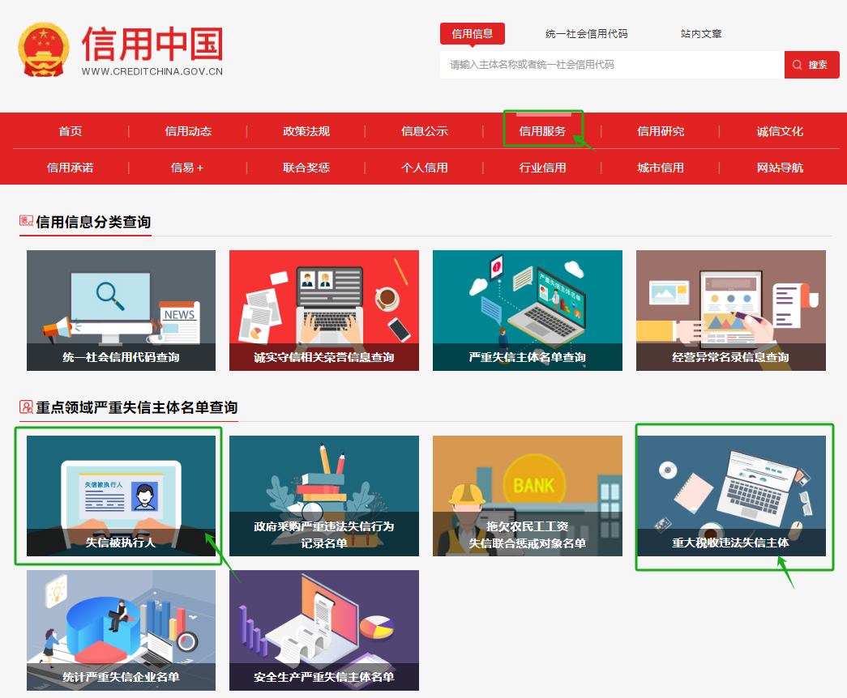
仅需提供以下网查截图即可（此图为查询示例图）：
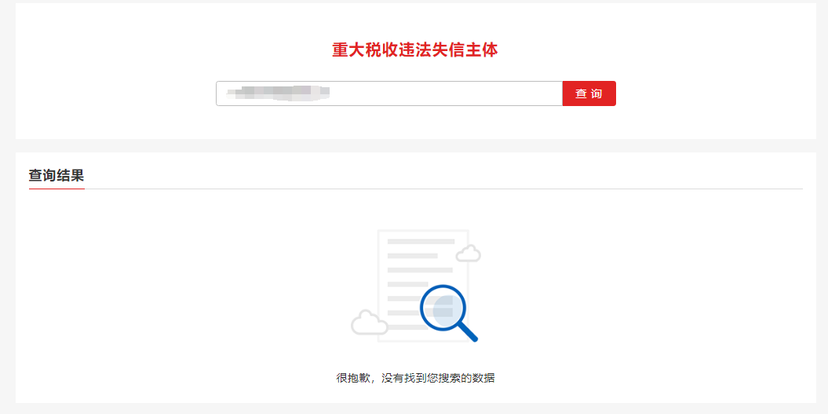
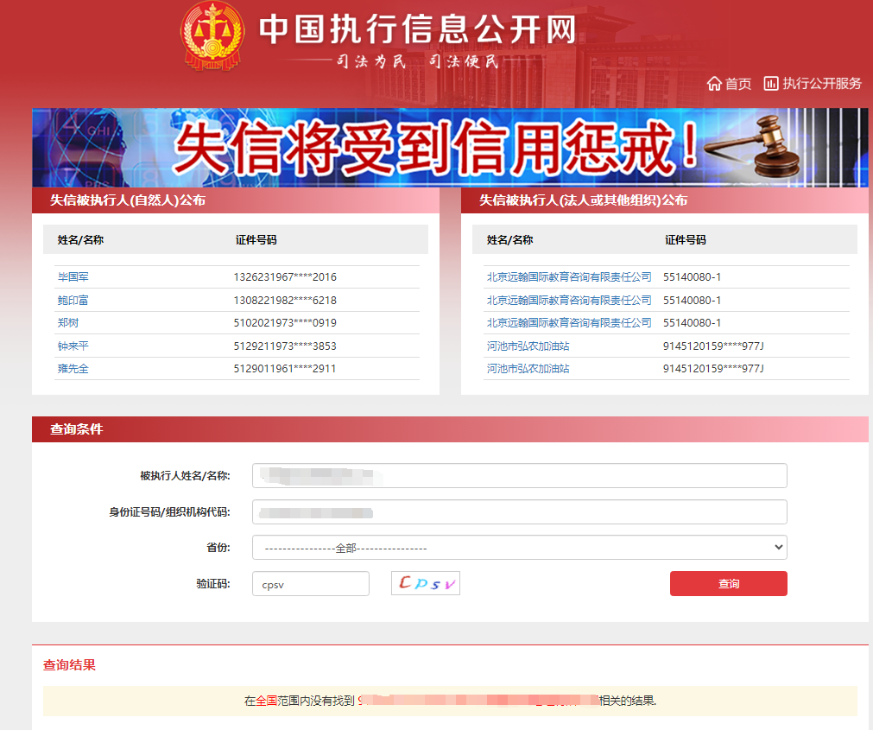
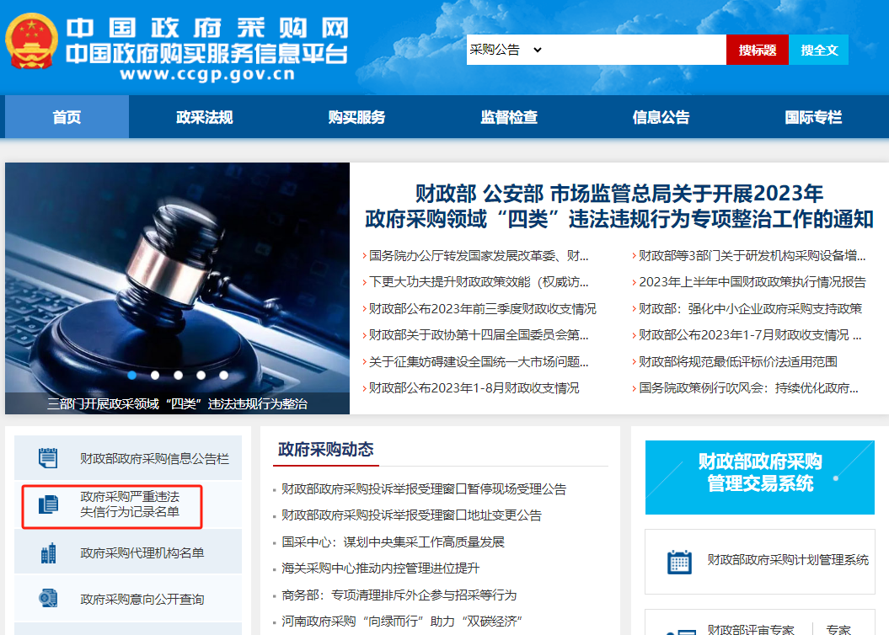

仅需提供以下网查截图即可（此图为查询示例图）：
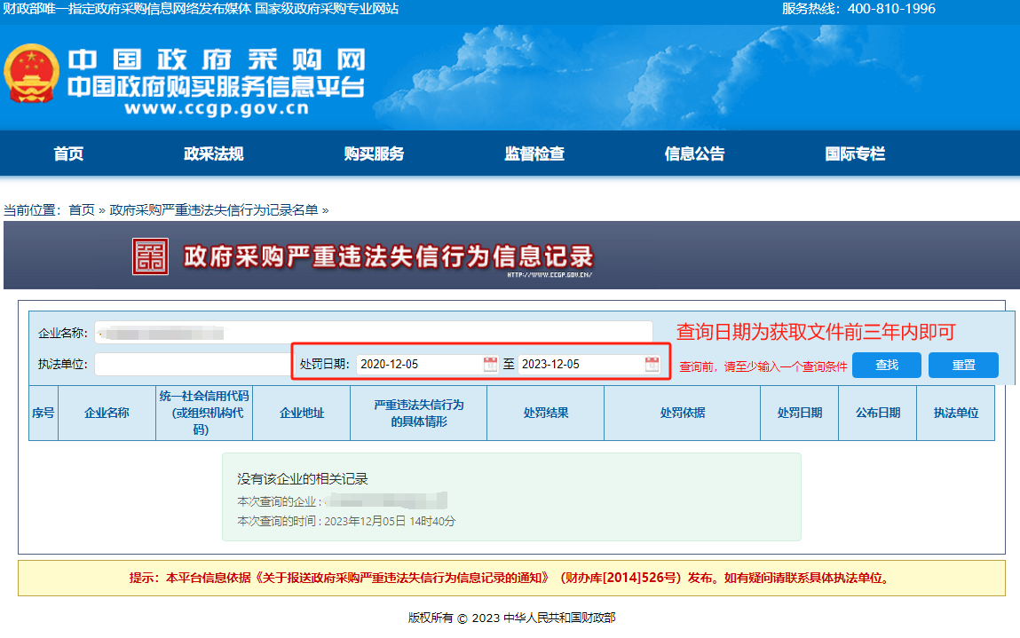
（三）参加政府采购活动前3年内在经营活动中没有重大违法记录的书面声明（格式自拟）

(四)提供投标截止日前一年内任一月份的缴税凭据或完税证明等扫描件；依法免税的，应提供相应文件（扫描件）证明其依法免税。

(五)提供投标截止日前一年内任一月份缴纳社会保险的凭据扫描件；依法不需要缴纳社会保险的，应提供相应文件（扫描件）证明其依法不需要缴纳社会保险。

(六)投标人认为有必要提交的其他材料。

中小企业声明函

本公司（联合体）郑重声明，根据《政府采购促进中小企业发展管理办法》（财库﹝2020﹞46 号）的规定，本公司（联合体）参加（单位名称）的（项目名称）采购活动，工程的施工单位全部为符合政策要求的中小企业（或者：服务全部由符合政策要求的中小企业承接）。相关企业（含联合体中的中小企业、签订分包意向协议的中小企业）的具体情况如下：
- （标的名称），属于 （采购文件中明确的所属行业）；承建（承接）企业为 （企业名称），从业人员人，营业收入为万元，资产总额为万元¹，属于 （中型企业、小型企业、微型企业）；
- （标的名称），属于 （采购文件中明确的所属行业）；承建（承接）企业为 （企业名称），从业人员人，营业收入为万元，资产总额为万元，属于 （中型企业、小型企业、微型企业）；
……
以上企业，不属于大企业的分支机构，不存在控股股东为大企业的情形，也不存在与大企业的负责人为同一人的情形。
本企业对上述声明内容的真实性负责。如有虚假，将依法承担相应责任。

企业名称（盖章）：

日 期：

注：¹从业人员、营业收入、资产总额填报上一年度数据，无上一年度数据的新成立企业可不填报。

残疾人福利性单位声明函

本单位郑重声明，根据《财政部 民政部 中国残疾人联合会关于促进残疾人就业政府采购政策的通知》（财库〔2017〕 141号）的规定，本单位为符合条件的残疾人福利性单位，且本单位参加______单位的______项目采购活动提供本单位制造的货物（由本单位承担工程/提供服务），或者提供其他残疾人福利性单位制造的货物（不包括使用非残疾人福利性单位注册商标的货物）。
本单位对上述声明的真实性负责。如有虚假，将依法承担相应责任。

单位名称（盖章）：
日 期：

